**TRƯỜNG ĐẠI HỌC THỦ DẦU MỘT**

**KHOA KỸ THUẬT CÔNG NGHỆ**



**TIỂU LUẬN MÔN HỌC**

**THIẾT KẾ WEB**

**TÊN TIỂU LUẬN**

**GVHD: Th.S VÕ QUỐC LƯƠNG**

**SVTH: BÙI LÂM QUÝ**

**MSSV: 1724801030110**

**LỚP: D17PM02**

**BÌNH DƯƠNG – 4/2019**

**TRƯỜNG ĐẠI HỌC THỦ DẦU MỘT**

**KHOA KỸ THUẬT CÔNG NGHỆ**



**TIỂU LUẬN MÔN HỌC**

**THIẾT KẾ WEB**

**TÊN TIỂU LUẬN**

**GVHD: Th.S VÕ QUỐC LƯƠNG**

**SVTH: BÙI LÂM QUÝ**

**MSSV: 1724801030110**

**LỚP: D17PM02**

**BÌNH DƯƠNG – 4/2019**

MỤC LỤC

MỤC LỤC ii

DANH MỤC HÌNH iii

DANH MỤC BẢNG iv

MỞ ĐẦU 1

CHƯƠNG 1. KHẢO SÁT VÀ PHÂN TÍCH BÀI TOÁN 3

1.1. Phân tích thiết kế 3

1.1.2. Đặt tả use case 3

1.1.3. Activity diagram 5

1.1.4. Sequence diagram 8

1.1.5. Sơ đồ cộng tác 10

CHƯƠNG 2. THIẾT KẾ GIAO DIỆN 12

2.1. Giao diện trang chủ 12

2.2. Giao diện trang đăng ký 12

2.3. Giao diện trang đăng nhập 12

2.4. Giao diện trang nhà xuất bản 13

2.5. Giao diện trang thê loại 13

CHƯƠNG 3. THIẾT KẾ CHƯƠNG TRÌNH 15

3.1. Trang chủ 15

3.1.1. Source code HTML 15

3.1.2. Định dạng CSS 20

3.2. Đăng ký 21

3.2.1. Source code HTML 21

3.2.2. Định dạng CSS 24

3.3. Đăng nhập 24

3.3.1. Source code HTML 24

3.3.2. Định dạng CSS 28

3.4. Nhà xuất bản 29

3.4.1. Source code HTML 29

3.4.2. Định dạng CSS 33

3.5. Thể loại 33

3.5.1. Source code HTML 33

3.5.2. Định dạng CSS 37

3.6. Sản phẩm 38

3.6.1. Source code HTML 38

3.6.2. Định dạng CSS 43

KẾT LUẬN 46

TÀI LIỆU THAM KHẢO 47

DANH MỤC HÌNH

**Hình 2.1 Giao diện trang chủ.......................................................12**

**Hình 2.2 Giao diện trang đăng ký................................................12**

**Hình 2.3 Giao diện trang đăng nhập............................................13**

**Hình 2.4 Giao diện trang nhà xuất bản........................................13**

**Hình 2.5 Giao diện trang thể loại..................................................14**

**Hình 2.6 Giao diện trang sản phẩm...............................................14**

DANH MỤC BẢNG

**Bảng 3.1:** Mô tả bảng cấu hình hệ thống 19

**Bảng 3.2:** 20

MỞ ĐẦU

- Từ thuở xa xưa sách đã là một nguồn tri thức vô tận của nhân loại và có ảnh hưởng trực tiếp đối với con người.

Từ nhiều đời nay, ông cha ta đã lưu giữ lại những kiến thức qua sách vở và để lại đời sau cho con cháu. Sách chứa đựng những thông tin, giá trị vật chất và tinh thần của nhân loại, chứa đựng những tình cảm vào trong những vấn đề của cuộc sống. Mỗi cuốn sách lại là những chủ đề, lĩnh vực khác nhau nhưng đều với mục đích hướng tới cho bạn đọc những tri thức mới, giá trị nhân loại. Sách chứa đựng nguồn kiến thức khổng lồ và giúp con người giao lưu với thế giới bên ngoài, tiếp cận với nền văn minh của nhân loại, nhờ có sách mà xã hội mới có thể phát triển được. Cho dù xã hội có phát triển tới đâu thì những giá trị to lớn mà sách đem lại cho con người vẫn không thể nào xóa bỏ được.

Việc gìn giữ những giá trị lịch sử cho đời sau và là nguồn tri thức quý giá thì chỉ có sách mới có thể đem lại cho con người được. Tầm quan trọng của sách đối với con người thì không phải ai cũng thấu hiểu được nhưng việc gìn giữ những giá trị ấy là điều cần thiết phải làm.

- Không những thế sách còn có vai trò hướng con người đến chân thiện mỹ.

Việc giá trị cũng như tác dụng của sách đem lại cho con người thì mỗi cuốn sách thể hiện một giá trị khác nhau. Sách truyền tải những nội dung nhân văn, giáo dục con người về tình cảm yêu thương lẫn nhau, về chân thiện mỹ, lối sống và đạo đức con người. Mỗi tác giả đều gửi gắm những nỗi niềm của mình vào trong cuốn sách đó và được truyền lại cho thế hệ đời sau.

- Sách còn giúp phát triển tư duy của người đọc.

Mỗi người đọc sách theo suy nghĩ của bản thân sẽ nhìn nhận những nội dung trong sách theo các khía cạnh khác nhau. Tầm quan trọng của sách là việc có thể giúp cho người đọc phát huy sự sáng tạo, áp dụng những kiến thức trong sách vào ứng dụng thực tế của bản thân để xử lý trong các tình huống khác nhau.

Dù xã hội có phát triển đến đâu, các phương thức lưu giữ thông tin khác có thể phát triển nhưng việc lưu giữ sách và hiểu được tầm quan trọng của sách sẽ giúp cho xã hội ngày càng văn minh, tiến bộ hơn. Đọc sách có chọn lọc và hiểu hết các giá trị trong cuốn sách đó sẽ giúp người đọc ngày càng phát triển được bản thân. Chính vì vậy, người trẻ mỗi ngày hãy cố gắng rèn luyện, giải trí bằng việc đọc sách để cuộc sống trở nên thú vị hơn.

- Với những lợi ích to lớn như vậy không ai có thể phủ nhận được tầm quan trọng của sách và việc đọc sách những không phải ta thích đọc sách ở đâu cũng được vì mang theo rất vướng víu và nặng nhọc khiến nhiều người lười đọc sách, nhưng đã có một biện pháp có thể giải quyết được vấn đề này với một xã hội hiện đại và tiên tiến mọi người có thể đọc sách mọi lúc mọi nơi chỉ với EBOOK BÙI LÂM QUÝ chỉ cần đơn giản một chiếc điện thoại di động hoặc máy tính có kết nối internet chúng tôi sẽ mang cả thế giới sách đến với các bạn.

KHẢO SÁT VÀ PHÂN TÍCH BÀI TOÁN

Phân tích thiết kế

Sơ đồ use case

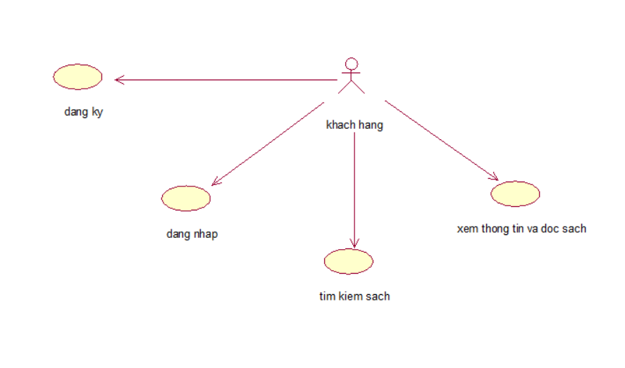

Đặt tả use case

|  |  |
| --- | --- |
| tên use case | Đăng ký |
| Actor | Khách hang |
| Mô tả | Đăng ký tài khoản để đăng nhập |
| Điều kiện kích hoạt | Khách hàng ấn vào nút đăng ký |
| Tiền điều kiện | Chưa có tài khoản hoặc muốn tạo mới |
| Hậu điều kiện | Đăng ký thành công |
| Luồng sự kiện chính | Đăng ký thành công và chuyển đến from đăng nhập |
| Luồng sự kiện phụ | Thông báo đăng ký không thành công và báo lỗi |

|  |  |
| --- | --- |
| tên use case | Đăng nhập |
| Actor | Khach hang |
| Mô tả | Đăng nhập vào hệ thống |
| Điều kiện kích hoạt | Khách hàng bấm vào nút đăng nhập |
| Tiền điều kiện | Đã có tài khoản |
| Hậu điều kiện | Đăng nhập thành công |
| Luồng sự kiện chính | Đăng nhập thành công và chuyển đến giao diện trang chủ |
| Luồng sự kiện phụ | Đăng nhập không thành công và thông báo lỗi |

|  |  |
| --- | --- |
| tên use case | Tìm kiếm |
| Actor | Khách hàng |
| Mô tả | Tìm kiếm sách muốn xem |
| Điều kiện kích hoạt | Khách hàng bấm vào tìm kiếm |
| Tiền điều kiện | Đã đăng nhập vào hệ thống |
| Hậu điều kiện | Đăng nhập thành công |
| Luồng sự kiện chính | Hiện ra sách mà khách hàng muốn tìm |
| Luồng sự kiện phụ | Thông báo không tìm thấy sách mà khách hàng muốn tìm |

|  |  |
| --- | --- |
| tên use case | Xem thông tin và đọc sách |
| Actor | Khách hàng |
| Mô tả | Đọc demo và nội dung sách |
| Điều kiện kích hoạt | Khách hàng chọn một cuốn sách bất kì trong website |
| Tiền điều kiện | Đã đăng nhập |
| Hậu điều kiện | Đăng nhập thành công |
| Luồng sự kiện chính | Hiện thông tin sách |
| Luồng sự kiện phụ |  |

Activity diagram

Đăng ký

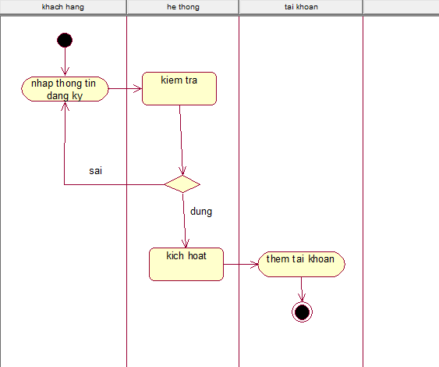

Đăng nhập

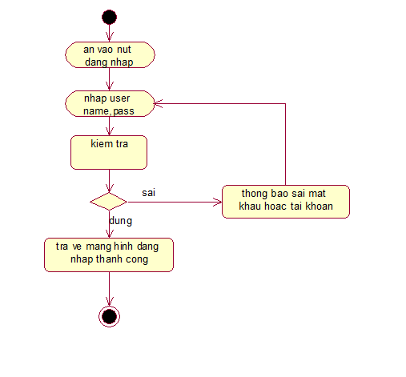

Tìm kiếm

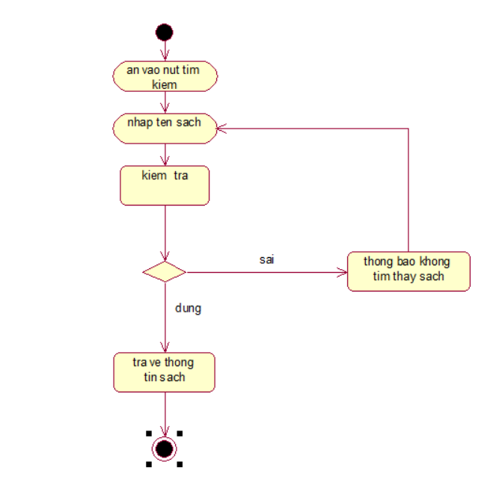

Xem thông tin và đọc sách

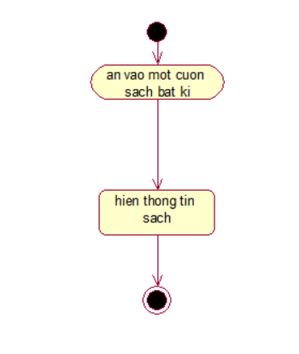

Sequence diagram

Đăng ký

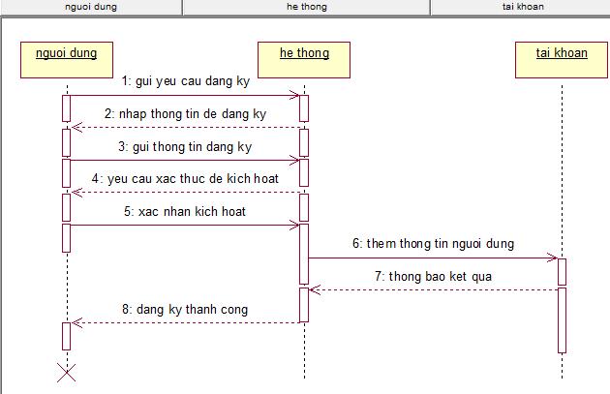

Đăng nhập

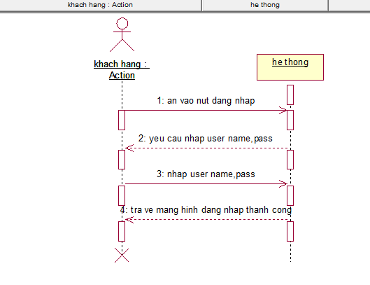

Tìm kiếm

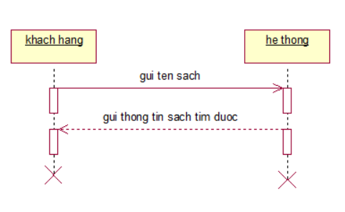

Xem thông tin và đọc sách

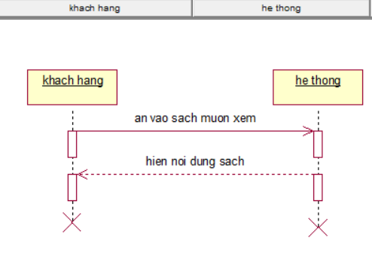

Sơ đồ cộng tác

Đăng ký

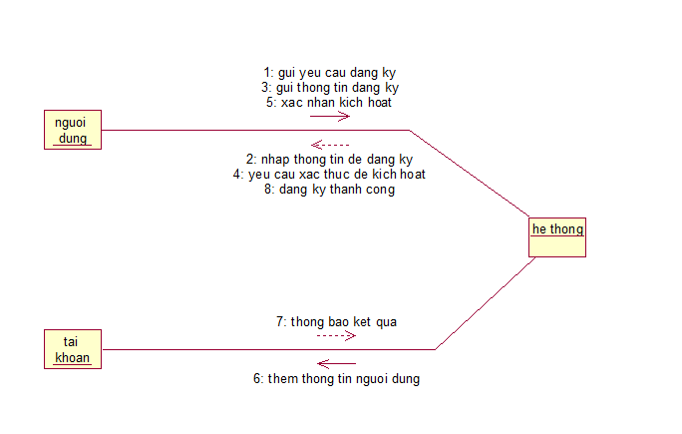

Đăng nhập

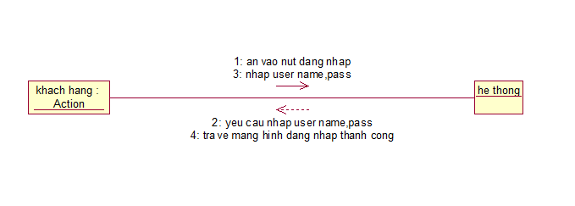

Tìm kiếm

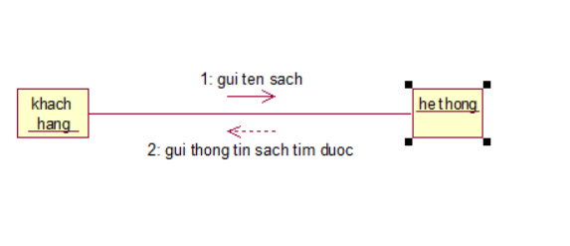

Xem thông tin và đọc sách

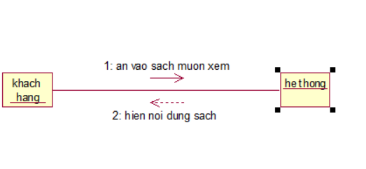

THIẾT KẾ GIAO DIỆN

Giao diện trang chủ

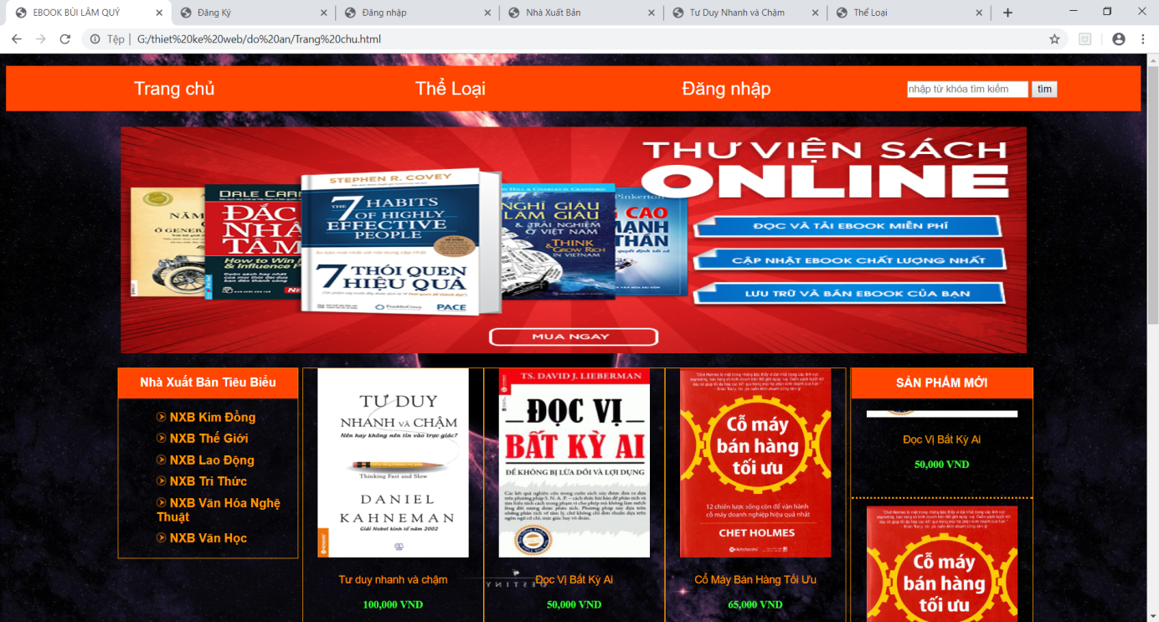

Giao diện trang đăng ký

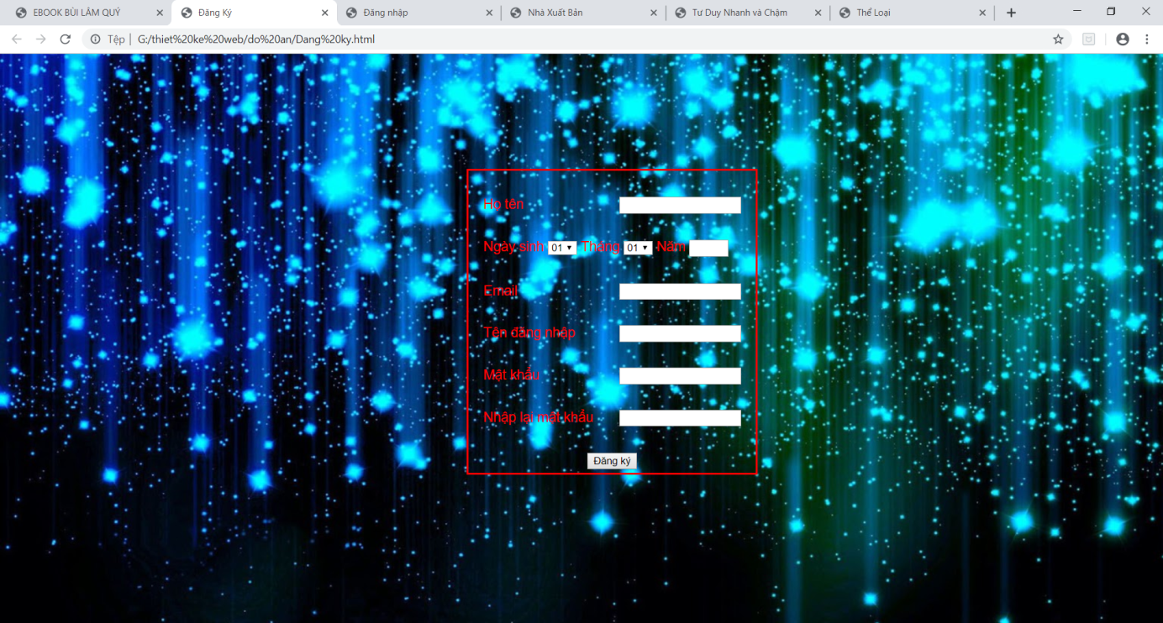

Giao diện trang đăng nhập

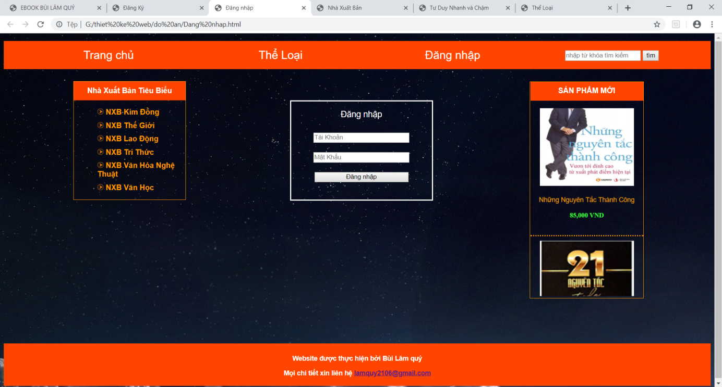

Giao diện trang nhà xuất bản

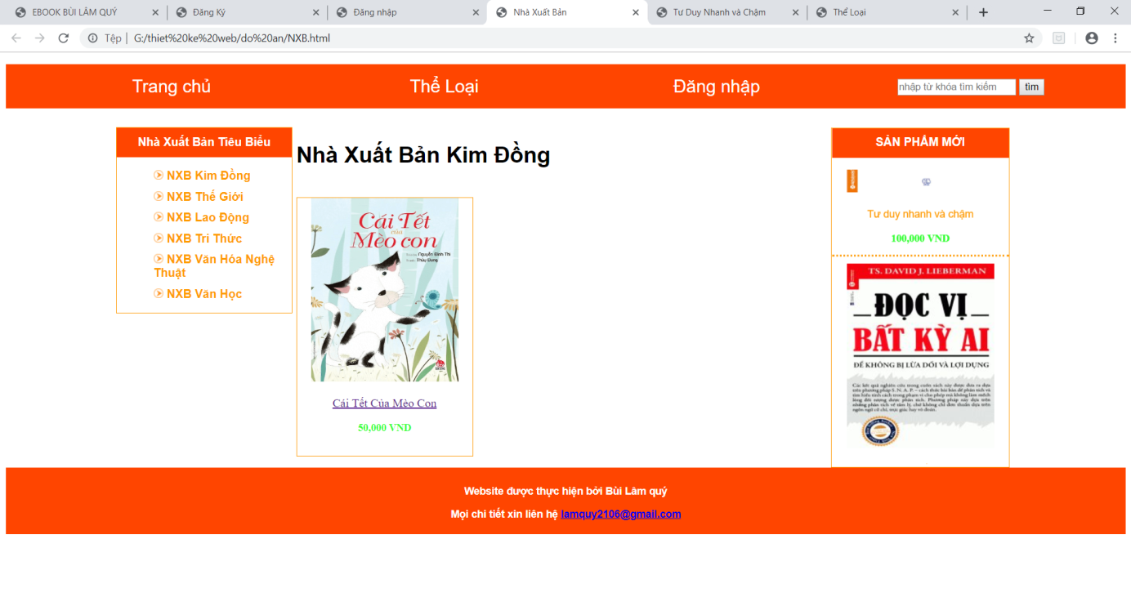

Giao diện trang thê loại

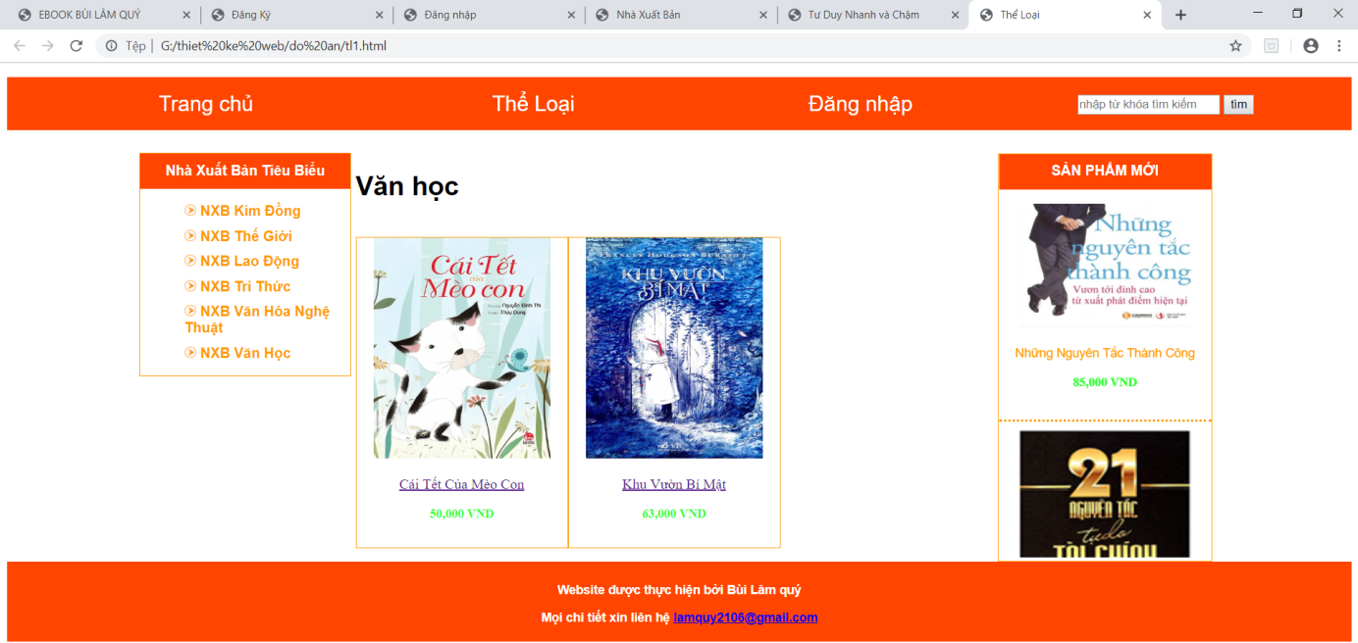

Giao diện trang sản phẩm

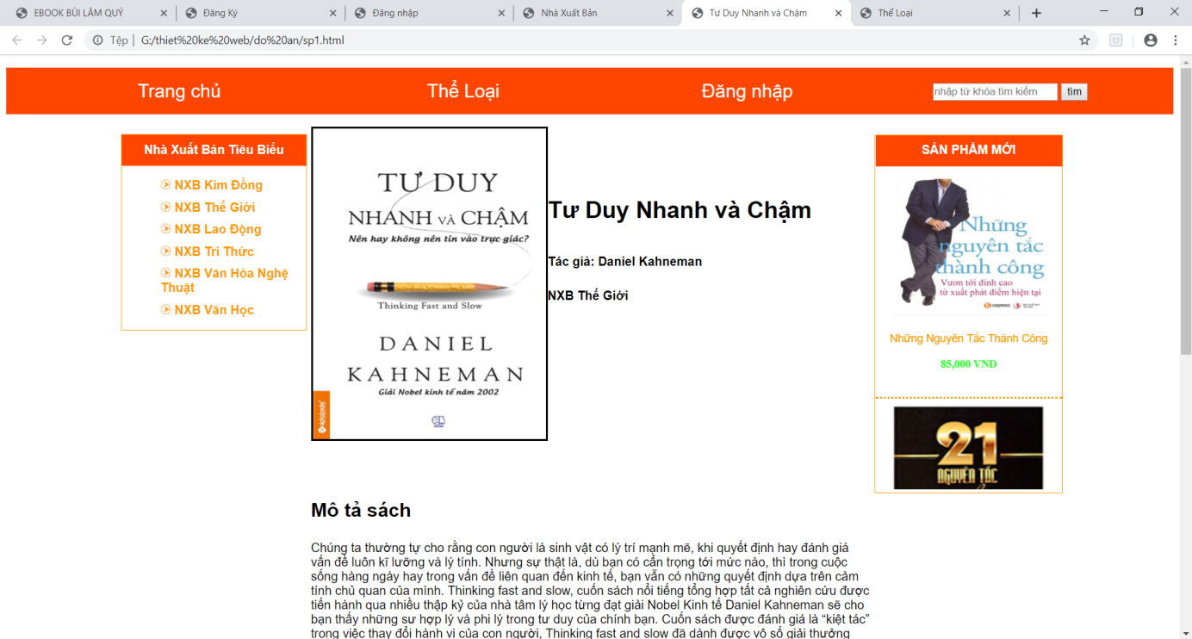

THIẾT KẾ CHƯƠNG TRÌNH

Trang chủ

Source code HTML

<!doctype html>

<html><!-- InstanceBegin template="/Templates/template_do_an.dwt" codeOutsideHTMLIsLocked="false" -->

<head>

<meta charset="utf-8">

<!-- InstanceBeginEditable name="doctitle" -->

<title>EBOOK BÙI LÂM QUÝ</title>

<!-- InstanceEndEditable -->

<link rel="stylesheet" type="text/css" href="css/template.css">

<!-- InstanceBeginEditable name="head" -->

<link rel="stylesheet" type="text/css" href="css/Trang chu.css">

<!-- InstanceEndEditable -->

</head>

<body>

<header>

<ul>

<li><a href="Trang%20chu.html">Trang chủ</a></li>

<li>

<a href="#">Thể Loại</a>

<ul>

<li><a href="tl1.html">Văn Học</a></li>

<li><a href="tl2.html">Kinh Doanh</a></li>

<li><a href="tl3.html">Thành Công</a></li>

<li><a href="tl4.html">Lập trình</a></li>

</ul>

</li>

<li>

<a href="#">Đăng nhập</a>

<ul>

<li><a href="Dang%20nhap.html">Đăng nhập</a></li>

<li><a href="Dang%20ky.html">Đăng ký</a></li>

</ul>

</li>

<div id="tim">

<input type="text" placeholder="nhập từ khóa tìm kiếm">

<input type="submit" value="tìm" >

</div>

</ul>

</header>

<nav><!-- InstanceBeginEditable name="nav" -->

<img src="images/logo.jpg">

<!-- InstanceEndEditable -->

</nav>

<div id="body">

<article>

<aside id="left">

<div>

<p>Nhà Xuất Bản Tiêu Biểu</p>

<ul>

<li><img src="Images/list.png"><a href="NXB.html">NXB Kim Đồng</a></li>

<li><img src="Images/list.png"><a href="NXB1.html">NXB Thế Giới</a></li>

<li><img src="Images/list.png"><a href="NXB2.html">NXB Lao Động</a></li>

<li><img src="Images/list.png"><a href="NXB3.html">NXB Tri Thức</a></li>

<li><img src="Images/list.png"><a href="NXB4.html">NXB Văn Hóa Nghệ Thuật</a></li>

<li><img src="Images/list.png"><a href="NXB5.html">NXB Văn Học</a></li>

</ul>

</div>

</aside>

<section>

<!-- InstanceBeginEditable name="noidung" -->

<div>

<img src="images/tu duy nhanh va cham.jpg" class="img">

<p><a href="sp1.html">Tư duy nhanh và chậm</a></p>

<p class="maugia">100,000 VND</p>

</div>

<div>

<img src="images/Đoc Vi Bat Ky Ai.jpg" class="img">

<p><a href="sp2.html">Đọc Vị Bất Kỳ Ai</a></p>

<p class="maugia">50,000 VND</p>

</div>

<div>

<img src="images/co may ban hang toi uu.jpg" class="img">

<p><a href="sp3.html">Cổ Máy Bán Hàng Tối Ưu</a></p>

<p class="maugia">65,000 VND</p>

</div>

<div>

<img src="images/nhung nguyen tac thanh cong.jpg" class="img">

<p><a href="sp4.html">Những Nguyên Tắc Thành Công</a></p>

<p class="maugia">85,000 VND</p>

</div>

<div>

<img src="images/21 nguyen tac tu do tai chinh.jpg" class="img">

<p><a href="sp5.html">21 Nguyên Tắc Tự Do Tài Chính - Brian Tracy</a></p>

<p class="maugia">50,000 VND</p>

</div>

<div>

<img src="images/cai tet cua meo con.png" class="img">

<p><a href="sp6.html">Cái Tết Của Mèo Con</a></p>

<p class="maugia">50,000 VND</p>

</div>

<div>

<img src="images/3 bi quyet cua nguoi thanh dat.jpg" class="img">

<p><a href="sp7.html">3 Bí Quyết Của Người Thành Đạt</a></p>

<p class="maugia">60,000 VND</p>

</div>

<div>

<img src="images/khu vuon bi mat.jpg" class="img">

<p><a href="sp8.html">Khu Vườn Bí Mật</a></p>

<p class="maugia">63,000 VND</p>

</div>

<div>

<img src="images/code complete.jpg" class="img">

<p><a href="sp9.html">Code Complete 2</a></p>

<p class="maugia">100,000 VND</p>

</div>

<!-- InstanceEndEditable -->

</section>

<aside id="right">

<div>

<p>SẢN PHẨM MỚI</p>

<marquee onMouseOut="start()" onMouseOver="stop()" behavior="alternate" scrollamount="10" scrolldelay="300" direction="up">

<div>

<img src="images/tu%20duy%20nhanh%20va%20cham.jpg" class="img">

<p><a href="sp1.html">Tư duy nhanh và chậm</a></p>

<p class="maugia">100,000 VND</p>

</div>

<div class="viencham">

<img src="images/Đoc%20Vi%20Bat%20Ky%20Ai.jpg" class="img">

<p><a href="sp2.html">Đọc Vị Bất Kỳ Ai</a></p>

<p class="maugia">50,000 VND</p>

</div>

<div class="viencham">

<img src="images/co%20may%20ban%20hang%20toi%20uu.jpg" class="img">

<p><a href="sp3.html">Cổ Máy Bán Hàng Tối Ưu</a></p>

<p class="maugia">65,000 VND</p>

</div>

<div class="viencham">

<img src="images/nhung%20nguyen%20tac%20thanh%20cong.jpg" class="img">

<p><a href="sp4.html">Những Nguyên Tắc Thành Công</a></p>

<p class="maugia">85,000 VND</p>

</div>

<div class="viencham">

<img src="images/21%20nguyen%20tac%20tu%20do%20tai%20chinh.jpg" class="img">

<p><a href="sp5.html">21 Nguyên Tắc Tự Do Tài Chính - Brian Tracy</a></p>

<p class="maugia">50,000 VND</p>

</div>

</marquee>

</div>

</aside>

</article>

</div>

<footer>

<div>

<p>Website được thực hiện bởi Bùi Lâm quý</p>

<p>Mọi chi tiết xin liên hệ <a href="#">lamquy2106@gmail.com</a></p>

</div>

</footer>

</body>

<!-- InstanceEnd --></html>

Định dạng CSS

@charset "utf-8";

/* CSS Document */

body{

background-image:url(../images/1366x768_px_planet_space-657982.jpg!d);

}

section>div>img{

transition-duration:0.5s;

transition-property:all;

transition-timing-function:ease;

}

section>div>img:hover{

transform:scale(1.2)

}

section>div{

float:left;

margin-top:10px;

border:1px #F90 solid;

width:238px;

height:350px;

text-align:center;

}

section>div>p>a{

text-decoration:none;

font-family:Arial, Helvetica, sans-serif;

font-size:14px;

color:#F90;

}

.maugia{

color:#3F3;

font-family:"Times New Roman", Times, serif;

font-size:14px;

font-weight:bold;

}

.img{

width:200px;

height:250px;

}

Đăng ký

Source code HTML

<!doctype html>

<html>

<head>

<meta charset="utf-8">

<title>Đăng Ký</title>

<script src="js.js"></script>

<link rel="stylesheet" type="text/css" href="css/Dang ky.css">

</head>

<body>

<form>

<div class="ten">

Họ tên<input id="hoten" class="textbox" required type="text" name="txthoten">

</div>

<div class="ten">

Ngày sinh <select name="Ngay" class="day">

<option value="01" selected>01</option>

<option value="02">02</option>

<option value="03">03</option>

<option value="04">04</option>

<option value="05">05</option>

<option value="06">06</option>

<option value="07">07</option>

<option value="08">08</option>

<option value="09">09</option>

<option value="10">10</option>

<option value="11">11</option>

<option value="12">12</option>

<option value="13">13</option>

<option value="14">14</option>

<option value="15">15</option>

<option value="16">16</option>

<option value="17">17</option>

<option value="18">18</option>

<option value="19">19</option>

<option value="20">20</option>

<option value="21">21</option>

<option value="22">22</option>

<option value="23">23</option>

<option value="24">24</option>

<option value="25">25</option>

<option value="26">26</option>

<option value="27">27</option>

<option value="28">28</option>

<option value="29">29</option>

<option value="30">30</option>

<option value="31">31</option></select> Tháng

<select name="Tháng">

<option value="01" selected>01</option>

<option value="02">02</option>

<option value="03">03</option>

<option value="04">04</option>

<option value="05">05</option>

<option value="06">06</option>

<option value="07">07</option>

<option value="08">08</option>

<option value="09">09</option>

<option value="10">10</option>

<option value="11">11</option>

<option value="12">12</option></select> Năm <input type="text" required size="3" name="txtnam">

</div>

<div class="ten">

Email <input id="email" class="textbox" type="email" name="txtemail" required>

</div>

<div class="ten">

Tên đăng nhập <input id="tendangnhap" class="textbox" type="text" name="txttendangnhap" required>

</div>

<div class="ten">

Mật khẩu <input id="matkhau" type="password" class="textbox" name="txtmatkhau" required>

</div>

<div class="ten">

Nhập lại mật khẩu<input id="rematkhau" class="textbox" type="password" name="txtrematkhau" required>

</div>

<div id="button">

<input type="submit" value="Đăng ký" onClick="return kiemtra()">

</div>

</form>

</body>

</html>

Định dạng CSS

@charset "utf-8";

/* CSS Document */

body{

background-image:url(../images/hinh-nen-vu-tru-huyen-ao-56.jpg);

}

form{

font-family:Arial, Helvetica, sans-serif;

font-size:18px;

color:#F00;

margin-top:10%;

margin-left:40%;

height:400px;

border:2px solid;

width:380px

}

.textbox{

float:right;

clear:both;

}

.ten{

margin:35px 20px;

}

#button{

margin-top:30px;

text-align:center;

}

Đăng nhập

Source code HTML

<!doctype html>

<html><!-- InstanceBegin template="/Templates/template_do_an.dwt" codeOutsideHTMLIsLocked="false" -->

<head>

<meta charset="utf-8">

<!-- InstanceBeginEditable name="doctitle" -->

<title>Đăng nhập</title>

<!-- InstanceEndEditable -->

<link rel="stylesheet" type="text/css" href="css/template.css">

<!-- InstanceBeginEditable name="head" -->

<link rel="stylesheet" type="text/css" href="css/Dang nhap.css">

<!-- InstanceEndEditable -->

</head>

<body>

<header>

<ul>

<li><a href="Trang%20chu.html">Trang chủ</a></li>

<li>

<a href="#">Thể Loại</a>

<ul>

<li><a href="tl1.html">Văn Học</a></li>

<li><a href="tl2.html">Kinh Doanh</a></li>

<li><a href="tl3.html">Thành Công</a></li>

<li><a href="tl4.html">Lập trình</a></li>

</ul>

</li>

<li>

<a href="#">Đăng nhập</a>

<ul>

<li><a href="Dang%20nhap.html">Đăng nhập</a></li>

<li><a href="Dang%20ky.html">Đăng ký</a></li>

</ul>

</li>

<div id="tim">

<input type="text" placeholder="nhập từ khóa tìm kiếm">

<input type="submit" value="tìm" >

</div>

</ul>

</header>

<nav><!-- InstanceBeginEditable name="nav" -->

<!-- InstanceEndEditable -->

</nav>

<div id="body">

<article>

<aside id="left">

<div>

<p>Nhà Xuất Bản Tiêu Biểu</p>

<ul>

<li><img src="Images/list.png"><a href="NXB.html">NXB Kim Đồng</a></li>

<li><img src="Images/list.png"><a href="NXB1.html">NXB Thế Giới</a></li>

<li><img src="Images/list.png"><a href="NXB2.html">NXB Lao Động</a></li>

<li><img src="Images/list.png"><a href="NXB3.html">NXB Tri Thức</a></li>

<li><img src="Images/list.png"><a href="NXB4.html">NXB Văn Hóa Nghệ Thuật</a></li>

<li><img src="Images/list.png"><a href="NXB5.html">NXB Văn Học</a></li>

</ul>

</div>

</aside>

<section>

<!-- InstanceBeginEditable name="noidung" -->

<form>

<p>Đăng nhập</p>

<input type="text" placeholder="Tài Khoản" required>

<input type="password" placeholder="Mật Khẩu" required>

<input type="submit" value="Đăng nhập">

</form>

<!-- InstanceEndEditable -->

</section>

<aside id="right">

<div>

<p>SẢN PHẨM MỚI</p>

<marquee onMouseOut="start()" onMouseOver="stop()" behavior="alternate" scrollamount="10" scrolldelay="300" direction="up">

<div>

<img src="images/tu%20duy%20nhanh%20va%20cham.jpg" class="img">

<p><a href="sp1.html">Tư duy nhanh và chậm</a></p>

<p class="maugia">100,000 VND</p>

</div>

<div class="viencham">

<img src="images/Đoc%20Vi%20Bat%20Ky%20Ai.jpg" class="img">

<p><a href="sp2.html">Đọc Vị Bất Kỳ Ai</a></p>

<p class="maugia">50,000 VND</p>

</div>

<div class="viencham">

<img src="images/co%20may%20ban%20hang%20toi%20uu.jpg" class="img">

<p><a href="sp3.html">Cổ Máy Bán Hàng Tối Ưu</a></p>

<p class="maugia">65,000 VND</p>

</div>

<div class="viencham">

<img src="images/nhung%20nguyen%20tac%20thanh%20cong.jpg" class="img">

<p><a href="sp4.html">Những Nguyên Tắc Thành Công</a></p>

<p class="maugia">85,000 VND</p>

</div>

<div class="viencham">

<img src="images/21%20nguyen%20tac%20tu%20do%20tai%20chinh.jpg" class="img">

<p><a href="sp5.html">21 Nguyên Tắc Tự Do Tài Chính - Brian Tracy</a></p>

<p class="maugia">50,000 VND</p>

</div>

</marquee>

</div>

</aside>

</article>

</div>

<footer>

<div>

<p>Website được thực hiện bởi Bùi Lâm quý</p>

<p>Mọi chi tiết xin liên hệ <a href="#">lamquy2106@gmail.com</a></p>

</div>

</footer>

</body>

<!-- InstanceEnd --></html>

Định dạng CSS

@charset "utf-8";

/* CSS Document */

body{

background-image:url(../images/space014.jpg);

}

section{

height:568px;

}

section>form{

font-family:Arial, Helvetica, sans-serif;

font-size:18px;

color:#FFF;

border:2px solid;

width:300px;

margin-left:30%;

text-align:center;

margin-top:50px;

height:210px;

}

section form input{

width:200px;

margin:10px;

}

Nhà xuất bản

Source code HTML

<!doctype html>

<html><!-- InstanceBegin template="/Templates/template_do_an.dwt" codeOutsideHTMLIsLocked="false" -->

<head>

<meta charset="utf-8">

<!-- InstanceBeginEditable name="doctitle" -->

<title>Nhà Xuất Bản</title>

<!-- InstanceEndEditable -->

<link rel="stylesheet" type="text/css" href="css/template.css">

<!-- InstanceBeginEditable name="head" -->

<link rel="stylesheet" type="text/css" href="css/NXB.css">

<!-- InstanceEndEditable -->

</head>

<body>

<header>

<ul>

<li><a href="Trang%20chu.html">Trang chủ</a></li>

<li>

<a href="#">Thể Loại</a>

<ul>

<li><a href="tl1.html">Văn Học</a></li>

<li><a href="tl2.html">Kinh Doanh</a></li>

<li><a href="tl3.html">Thành Công</a></li>

<li><a href="tl4.html">Lập trình</a></li>

</ul>

</li>

<li>

<a href="#">Đăng nhập</a>

<ul>

<li><a href="Dang%20nhap.html">Đăng nhập</a></li>

<li><a href="Dang%20ky.html">Đăng ký</a></li>

</ul>

</li>

<div id="tim">

<input type="text" placeholder="nhập từ khóa tìm kiếm">

<input type="submit" value="tìm" >

</div>

</ul>

</header>

<nav><!-- InstanceBeginEditable name="nav" -->

<!-- InstanceEndEditable -->

</nav>

<div id="body">

<article>

<aside id="left">

<div>

<p>Nhà Xuất Bản Tiêu Biểu</p>

<ul>

<li><img src="Images/list.png"><a href="NXB.html">NXB Kim Đồng</a></li>

<li><img src="Images/list.png"><a href="NXB1.html">NXB Thế Giới</a></li>

<li><img src="Images/list.png"><a href="NXB2.html">NXB Lao Động</a></li>

<li><img src="Images/list.png"><a href="NXB3.html">NXB Tri Thức</a></li>

<li><img src="Images/list.png"><a href="NXB4.html">NXB Văn Hóa Nghệ Thuật</a></li>

<li><img src="Images/list.png"><a href="NXB5.html">NXB Văn Học</a></li>

</ul>

</div>

</aside>

<section>

<!-- InstanceBeginEditable name="noidung" -->

<p>Nhà Xuất Bản Kim Đồng<p>

<div>

<img src="images/cai tet cua meo con.png" class="img">

<p><a href="sp6.html">Cái Tết Của Mèo Con</a></p>

<p class="maugia">50,000 VND</p>

</div>

<!-- InstanceEndEditable -->

</section>

<aside id="right">

<div>

<p>SẢN PHẨM MỚI</p>

<marquee onMouseOut="start()" onMouseOver="stop()" behavior="alternate" scrollamount="10" scrolldelay="300" direction="up">

<div>

<img src="images/tu%20duy%20nhanh%20va%20cham.jpg" class="img">

<p><a href="sp1.html">Tư duy nhanh và chậm</a></p>

<p class="maugia">100,000 VND</p>

</div>

<div class="viencham">

<img src="images/Đoc%20Vi%20Bat%20Ky%20Ai.jpg" class="img">

<p><a href="sp2.html">Đọc Vị Bất Kỳ Ai</a></p>

<p class="maugia">50,000 VND</p>

</div>

<div class="viencham">

<img src="images/co%20may%20ban%20hang%20toi%20uu.jpg" class="img">

<p><a href="sp3.html">Cổ Máy Bán Hàng Tối Ưu</a></p>

<p class="maugia">65,000 VND</p>

</div>

<div class="viencham">

<img src="images/nhung%20nguyen%20tac%20thanh%20cong.jpg" class="img">

<p><a href="sp4.html">Những Nguyên Tắc Thành Công</a></p>

<p class="maugia">85,000 VND</p>

</div>

<div class="viencham">

<img src="images/21%20nguyen%20tac%20tu%20do%20tai%20chinh.jpg" class="img">

<p><a href="sp5.html">21 Nguyên Tắc Tự Do Tài Chính - Brian Tracy</a></p>

<p class="maugia">50,000 VND</p>

</div>

</marquee>

</div>

</aside>

</article>

</div>

<footer>

<div>

<p>Website được thực hiện bởi Bùi Lâm quý</p>

<p>Mọi chi tiết xin liên hệ <a href="#">lamquy2106@gmail.com</a></p>

</div>

</footer>

</body>

<!-- InstanceEnd --></html>

Định dạng CSS

@charset "utf-8";

/* CSS Document */

section>p{

font-family:Arial, Helvetica, sans-serif;

font-size:30px;

font-weight:bold;

}

section>div{

float:left;

margin-top:10px;

border:1px #F90 solid;

width:238px;

height:350px;

text-align:center;

}

Thể loại

Source code HTML

<!doctype html>

<html><!-- InstanceBegin template="/Templates/template_do_an.dwt" codeOutsideHTMLIsLocked="false" -->

<head>

<meta charset="utf-8">

<!-- InstanceBeginEditable name="doctitle" -->

<title>Thể Loại</title>

<!-- InstanceEndEditable -->

<link rel="stylesheet" type="text/css" href="css/template.css">

<!-- InstanceBeginEditable name="head" -->

<link rel="stylesheet" type="text/css" href="css/The loai.css">

<!-- InstanceEndEditable -->

</head>

<body>

<header>

<ul>

<li><a href="Trang%20chu.html">Trang chủ</a></li>

<li>

<a href="#">Thể Loại</a>

<ul>

<li><a href="tl1.html">Văn Học</a></li>

<li><a href="tl2.html">Kinh Doanh</a></li>

<li><a href="tl3.html">Thành Công</a></li>

<li><a href="tl4.html">Lập trình</a></li>

</ul>

</li>

<li>

<a href="#">Đăng nhập</a>

<ul>

<li><a href="Dang%20nhap.html">Đăng nhập</a></li>

<li><a href="Dang%20ky.html">Đăng ký</a></li>

</ul>

</li>

<div id="tim">

<input type="text" placeholder="nhập từ khóa tìm kiếm">

<input type="submit" value="tìm" >

</div>

</ul>

</header>

<nav><!-- InstanceBeginEditable name="nav" -->

<!-- InstanceEndEditable -->

</nav>

<div id="body">

<article>

<aside id="left">

<div>

<p>Nhà Xuất Bản Tiêu Biểu</p>

<ul>

<li><img src="Images/list.png"><a href="NXB.html">NXB Kim Đồng</a></li>

<li><img src="Images/list.png"><a href="NXB1.html">NXB Thế Giới</a></li>

<li><img src="Images/list.png"><a href="NXB2.html">NXB Lao Động</a></li>

<li><img src="Images/list.png"><a href="NXB3.html">NXB Tri Thức</a></li>

<li><img src="Images/list.png"><a href="NXB4.html">NXB Văn Hóa Nghệ Thuật</a></li>

<li><img src="Images/list.png"><a href="NXB5.html">NXB Văn Học</a></li>

</ul>

</div>

</aside>

<section>

<!-- InstanceBeginEditable name="noidung" -->

<p>Văn học</p>

<div>

<img src="images/cai tet cua meo con.png" class="img">

<p><a href="sp6.html">Cái Tết Của Mèo Con</a></p>

<p class="maugia">50,000 VND</p>

</div>

<div>

<div>

<img src="images/khu vuon bi mat.jpg" class="img">

<p><a href="sp8.html">Khu Vườn Bí Mật</a></p>

<p class="maugia">63,000 VND</p>

</div>

<div>

<!-- InstanceEndEditable -->

</section>

<aside id="right">

<div>

<p>SẢN PHẨM MỚI</p>

<marquee onMouseOut="start()" onMouseOver="stop()" behavior="alternate" scrollamount="10" scrolldelay="300" direction="up">

<div>

<img src="images/tu%20duy%20nhanh%20va%20cham.jpg" class="img">

<p><a href="sp1.html">Tư duy nhanh và chậm</a></p>

<p class="maugia">100,000 VND</p>

</div>

<div class="viencham">

<img src="images/Đoc%20Vi%20Bat%20Ky%20Ai.jpg" class="img">

<p><a href="sp2.html">Đọc Vị Bất Kỳ Ai</a></p>

<p class="maugia">50,000 VND</p>

</div>

<div class="viencham">

<img src="images/co%20may%20ban%20hang%20toi%20uu.jpg" class="img">

<p><a href="sp3.html">Cổ Máy Bán Hàng Tối Ưu</a></p>

<p class="maugia">65,000 VND</p>

</div>

<div class="viencham">

<img src="images/nhung%20nguyen%20tac%20thanh%20cong.jpg" class="img">

<p><a href="sp4.html">Những Nguyên Tắc Thành Công</a></p>

<p class="maugia">85,000 VND</p>

</div>

<div class="viencham">

<img src="images/21%20nguyen%20tac%20tu%20do%20tai%20chinh.jpg" class="img">

<p><a href="sp5.html">21 Nguyên Tắc Tự Do Tài Chính - Brian Tracy</a></p>

<p class="maugia">50,000 VND</p>

</div>

</marquee>

</div>

</aside>

</article>

</div>

<footer>

<div>

<p>Website được thực hiện bởi Bùi Lâm quý</p>

<p>Mọi chi tiết xin liên hệ <a href="#">lamquy2106@gmail.com</a></p>

</div>

</footer>

</body>

<!-- InstanceEnd --></html>

Định dạng CSS

@charset "utf-8";

/* CSS Document */

section>p{

font-family:Arial, Helvetica, sans-serif;

font-size:30px;

font-weight:bold;

}

section>div{

float:left;

margin-top:10px;

border:1px #F90 solid;

width:238px;

height:350px;

text-align:center;

}

Sản phẩm

Source code HTML

<!doctype html>

<html><!-- InstanceBegin template="/Templates/template_do_an.dwt" codeOutsideHTMLIsLocked="false" -->

<head>

<meta charset="utf-8">

<!-- InstanceBeginEditable name="doctitle" -->

<title>Đọc Vị Bất Kỳ Ai</title>

<!-- InstanceEndEditable -->

<link rel="stylesheet" type="text/css" href="css/template.css">

<!-- InstanceBeginEditable name="head" -->

<link rel="stylesheet" type="text/css" href="css/Noi dung.css">

<!-- InstanceEndEditable -->

</head>

<body>

<header>

<ul>

<li><a href="Trang%20chu.html">Trang chủ</a></li>

<li>

<a href="#">Thể Loại</a>

<ul>

<li><a href="tl1.html">Văn Học</a></li>

<li><a href="tl2.html">Kinh Doanh</a></li>

<li><a href="tl3.html">Thành Công</a></li>

<li><a href="tl4.html">Lập trình</a></li>

</ul>

</li>

<li>

<a href="#">Đăng nhập</a>

<ul>

<li><a href="Dang%20nhap.html">Đăng nhập</a></li>

<li><a href="Dang%20ky.html">Đăng ký</a></li>

</ul>

</li>

<div id="tim">

<input type="text" placeholder="nhập từ khóa tìm kiếm">

<input type="submit" value="tìm" >

</div>

</ul>

</header>

<nav><!-- InstanceBeginEditable name="nav" -->

<!-- InstanceEndEditable -->

</nav>

<div id="body">

<article>

<aside id="left">

<div>

<p>Nhà Xuất Bản Tiêu Biểu</p>

<ul>

<li><img src="Images/list.png"><a href="NXB.html">NXB Kim Đồng</a></li>

<li><img src="Images/list.png"><a href="NXB1.html">NXB Thế Giới</a></li>

<li><img src="Images/list.png"><a href="NXB2.html">NXB Lao Động</a></li>

<li><img src="Images/list.png"><a href="NXB3.html">NXB Tri Thức</a></li>

<li><img src="Images/list.png"><a href="NXB4.html">NXB Văn Hóa Nghệ Thuật</a></li>

<li><img src="Images/list.png"><a href="NXB5.html">NXB Văn Học</a></li>

</ul>

</div>

</aside>

<section>

<!-- InstanceBeginEditable name="noidung" -->

<div id="gioithieu">

<div class="hinh">

<img src="images/Đoc Vi Bat Ky Ai.jpg">

</div>

<div class="tieude">

<p class="tensach">Đọc Vị Bất Kỳ Ai</p>

<p class="tacgia">Tác giả: David J. Liebermen</p>

<p class="nxb">NXB ĐH Kinh Tế Quốc Dân</p>

</div>

<p class="mota">Mô tả sách</p>

<div>

<p class="noidung">

Bạn băn khoăn không biết người ngồi đối diện đang nghĩ gì? Họ có đang nói dối bạn không? Đối tác đang ngồi đối diện với bạn trên bàn đàm phán đang nghĩ gì và nói gì tiếp theo?<br><br>

ĐỌC người khác là một trong những công cụ quan trọng, có giá trị nhất, giúp ích cho bạn trong mọi khía cạnh của cuộc sống. ĐỌC VỊ người khác để:<br><br>

Hãy chiếm thế thượng phong trong việc chủ động nhận biết điều cần tìm kiếm - ở bất kỳ ai bằng cách “thâm nhập vào suy nghĩ” của người khác. ĐỌC VỊ BẤT KỲ AI là cẩm nang dạy bạn cách thâm nhập vào tâm trí của người khác để biết điều người ta đang nghĩ. Cuốn sách này sẽ không giúp bạn rút ra các kết luận chung về một ai đó dựa vào cảm tính hay sự võ đoán. Những nguyên tắc được chia sẻ trong cuốn sách này không đơn thuần là những lý thuyết hay mẹo vặt chỉ đúng trong một số trường hợp hoặc với những đối tượng nhất định. Các kết quả nghiên cứu trong cuốn sách này được đưa ra dựa trên phương pháp S.N.A.P - cách thức phân tích và tìm hiểu tính cách một cách bài bản trong phạm vi cho phép mà không làm mếch lòng đối tượng được phân tích. Phương pháp này dựa trên những phân tích về tâm lý, chứ không chỉ đơn thuần dựa trên ngôn ngữ cử chỉ, trực giác hay võ đoán.<br><br>

Cuốn sách được chia làm hai phần và 15 chương:<br><br>

Phần 1: Bảy câu hỏi cơ bản: Học cách phát hiện ra điều người khác nghĩ hay cảm nhận một cách dễ dàng và nhanh chóng trong bất kỳ hoàn cảnh nào.<br><br>

Phần 2: Những kế hoạch chi tiết cho hoạt động trí óc - hiểu được quá trình ra quyết định. Vượt ra ngoài việc đọc các suy nghĩ và cảm giác đơn thuần: Hãy học cách người khác suy nghĩ để có thể nắm bắt bất kỳ ai, phán đoán hành xử và hiểu được họ còn hơn chính bản thân họ.<br><br>

Trích đoạn sách hay<br><br>

Một giám đốc phụ trách bán hàng nghi ngờ một trong những nhân viên kinh doanh của mình đang biển thủ công quỹ. Nếu hỏi trực tiếp “Có phải cô đang lấy trộm đồ của công ty?” sẽ khiến người bị nghi ngờ phòng bị ngay lập tức, việc muốn tìm ra chân tướng sự việc càng trở nên khó khăn hơn. Nếu cô ta không làm việc đó, dĩ nhiên cô ta sẽ nói với người giám đốc mình không lấy trộm. Ngược lại, dù có lấy trộm đi chăng nữa, cô ta cũng sẽ nói dối mình không hề làm vậy. Thay vào việc hỏi trực diện, người giám đốc khôn ngoan nên nói một điều gì đó tưởng chừng vô hại, như “Jill, không biết cô có giúp được tôi việc này không. Có vẻ như dạo này có người trong phòng đang lấy đồ của công ty về nhà phục vụ cho tư lợi cá nhân. Cô có hướng giải quyết nào cho việc này không?” rồi bình tĩnh quan sát phản ứng của người nhân viên.<br><br>

Nếu cô ta hỏi lại và có vẻ hứng thú với đề tài này, anh ta có thể tạm an tâm rằng cô ta không lấy trộm, còn nếu cô ta đột nhiên trở nên không thoải mái và tìm cách thay đổi đề tài thì rõ ràng cô ta có động cơ không trong sáng.<br><br>

Người giám đốc khi đó sẽ nhận ra sự chuyển hướng đột ngột trong thái độ và hành vi của người nhân viên. Nếu cô gái đó hoàn toàn trong sạch, có lẽ cô ta sẽ đưa ra hướng giải quyết của mình và vui vẻ khi sếp hỏi ý kiến của mình. Ngược lại, cô ta sẽ có biểu hiện không thoải mái rõ ràng và có lẽ sẽ cố cam đoan với sếp rằng cô không đời nào làm việc như vậy. Không có lí do gì để cô ta phải thanh minh như vậy, trừ phi cô là người có cảm giác tội lỗi…

</p>

</div>

</div>

<!-- InstanceEndEditable -->

</section>

<aside id="right">

<div>

<p>SẢN PHẨM MỚI</p>

<marquee onMouseOut="start()" onMouseOver="stop()" behavior="alternate" scrollamount="10" scrolldelay="300" direction="up">

<div>

<img src="images/tu%20duy%20nhanh%20va%20cham.jpg" class="img">

<p><a href="sp1.html">Tư duy nhanh và chậm</a></p>

<p class="maugia">100,000 VND</p>

</div>

<div class="viencham">

<img src="images/Đoc%20Vi%20Bat%20Ky%20Ai.jpg" class="img">

<p><a href="sp2.html">Đọc Vị Bất Kỳ Ai</a></p>

<p class="maugia">50,000 VND</p>

</div>

<div class="viencham">

<img src="images/co%20may%20ban%20hang%20toi%20uu.jpg" class="img">

<p><a href="sp3.html">Cổ Máy Bán Hàng Tối Ưu</a></p>

<p class="maugia">65,000 VND</p>

</div>

<div class="viencham">

<img src="images/nhung%20nguyen%20tac%20thanh%20cong.jpg" class="img">

<p><a href="sp4.html">Những Nguyên Tắc Thành Công</a></p>

<p class="maugia">85,000 VND</p>

</div>

<div class="viencham">

<img src="images/21%20nguyen%20tac%20tu%20do%20tai%20chinh.jpg" class="img">

<p><a href="sp5.html">21 Nguyên Tắc Tự Do Tài Chính - Brian Tracy</a></p>

<p class="maugia">50,000 VND</p>

</div>

</marquee>

</div>

</aside>

</article>

</div>

<footer>

<div>

<p>Website được thực hiện bởi Bùi Lâm quý</p>

<p>Mọi chi tiết xin liên hệ <a href="#">lamquy2106@gmail.com</a></p>

</div>

</footer>

</body>

<!-- InstanceEnd --></html>

Định dạng CSS

@charset "utf-8";

/* CSS Document */

.hinh{

border:#000 solid;

height:400px;

width:300px;

margin-left:0px;

float:left;

}

section>div>div>img{

height:400px;

width:300px;

}

.tieude{

margin-top:80px;

width:415px;

height:400px;

float:left;

}

.tensach{

clear:both;

color:#000;

font-family:Arial, Arial, Helvetica, sans-serif;

font-size:30px;

font-weight:bold;

padding-top:10px;

margin-top:0px;

}

.tacgia{

clear:both;

color:#000;

font-family:Arial, Arial, Helvetica, sans-serif;

font-size:16px;

font-weight:bold;

padding-top:10px;

margin-top:0px;

}

.nxb{

clear:both;

color:#000;

font-family:Arial, Arial, Helvetica, sans-serif;

font-size:16px;

font-weight:bold;

padding-top:10px;

margin-top:0px;

}

.mota{

color:#000;

font-family:Arial, Arial, Helvetica, sans-serif;

font-size:25px;

font-weight:bold;

padding-top:10px;

margin-top:0px;

float:none;

}

.noidung{

color:#000;

font-family:Arial, Arial, Helvetica, sans-serif;

font-size:16px;

float:none;

}

KẾT LUẬN

.....

**1. Kết quả đạt được**

Website được thiết kế rõ ràng, giao diện đẹp mắt, người sử dụng dể dàng tìm kiếm sản phẩm cần tìm, đúng theo yêu cầu của nhà quản lý website

Hệ thống cho phép cập nhật các sản phẩm mới, cho phép thêm xóa, sửa thông tin sản phẩm, cho phép khách hàng đăng kí thông tin,...

**2. Hướng phát triển của đề tài**

Website cần phát triển thêm chức năng cho khách hàng đặt mua.

Kiểm tra lịch sữ mua.

Khuyến mãi cho người mua nhiều.

TÀI LIỆU THAM KHẢO

**Website**

https://ebook.vn. Ngày truy cập 30/04/2019.